Технологии проектирования АИС

Описание предметной области.

«Магазин бытовой техники»

Магазин бытовой техники – занимается продажей бытовой техники.
Имеется товар, хранящийся на складе, ведется учет количества товара. При покупке, учитывается остаток товара на складе и при необходимости производится заказ нужной продукции.
У одного вида товара могут быть различные названия, поставщики, производители.
Во главе управления магазином находится директор, у которого в прямом подчинении находится менеджер.
В свою очередь менеджер руководит продавцами.
Каждый сотрудник магазина выполняет свои функции.

В создаваемой информационной системе необходимо обеспечить ввод и редактирование данных.

Кроме того, необходимо выдавать информацию о товарах, а также информацию о поставщиках, учет товара, поступающего на магазин.
Автоматизация работы по учету бизнес-процессов предметной области позволяет значительно снизить финансовые и временные издержки производства, повысить производительность и эффективность деятельности предприятия в широком смысле этого понятия. При внедрении стандартных и специализированных решений, можно эффективно решить основные задачи автоматизации, затратив при этом минимум времени и средств, а в дальнейшем развивать систему в соответствии с индивидуальными особенностями предприятия, не останавливая при этом ее эксплуатация.
Описание предметной области (после обследования предметной области были выявлены сущности, представленные в таблице 1):

Таблица 1

Сущность | Первичный ключ | Атрибуты
Должность. | Код_Должности. | Должность.
Категория товара. | Код_Кат. | Кат_Товара.
Производитель. | Код_ Производителя. | Производитель.
Сотрудники. | Код_Сотрудника. | ФИО, Код_Должности.
Поставщик. | Код_ Поставщика. | Поставщик, Адрес, Телефон.
Поставки. | Код_Поставки_ПТ. | Код_Поставщика_ПТ, ДатаПоставки_ПТ.
ПоставкиТовара. |  | КодПоставки, КодКат_Товара, КодТовара, Кол_во.
Продажи. | Код_Продажи_П. | Дата_Продажи_П, Код_Продовца_П, Код_Клиента_П.
Продажи_Товара. |  | Код_Продажи, Код_Товара, Кол_во.
Товар. | Код_Товара_Т. | Товар_Т, Код_КатТовара_Т, Код_Производителя_Т, Изображение_Т, Цена_Закупочная_Т, Цена_Реализации_Т, ДатаВупуска_Т, Гарантия_Т, Кол_во_Т.
Пользователи | Код_П |  | Пользователь, Пароль.

Сущность | Атрибуты | Тип данных |  | Альтернативные  ключи | Первичный ключ
Должность | Должность. | Текстовый |  |  | Код_Должности
Категория товара | Кат_Товара. | Текстовый |  |  | Код_Кат
Производитель | Производитель, | Текстовый |  |  | Код_ Производителя
Производитель | Наценка | Числовой |  |  | Код_ Производителя
Продолжение таблицы №1
Сущность | Атрибуты | Тип данных |  | Альтернативные  ключи | Первичный ключ
Сотрудники | ФИО | Текстовый |  | Код_Должности | Код_Сотрудника
Клиенты | ФИО_клиента, | Текстовый |  |  | Код_Клиента
Клиенты | Телефон | Числовой |  |  | Код_Клиента
Поставщик | Поставщик, | Текстовый |  |  | Код_ Поставщика
Поставщик | Адрес, | Текстовый |  |  | Код_ Поставщика
Поставщик | Телефон | Числовой |  |  | Код_ Поставщика
Поставки | ДатаПоставки_ПТ |  | Дата и время | Код_Поставщика_ПТ | Код_Поставки_П
ПоставкиТовара | Кол_во | Числовой |  | КодПоставки,  КодКат_Товара,  КодТовара
Продажи | Дата_Продажи_П | Дата и время |  | Код_Продовца_П,  Код_Клиента_П | Код_Продажи_П
Продажи_Товара | Кол_во. | Числовой |  | Код_Продажи,  Код_Товара
Товар | Товар_Т, | Текстовый |  | Код_КатТовара_Т, Код_Производителя_Т | Код_Товара_Т
Товар | Изображение_Т, | Поле объекта OLE |  | Код_КатТовара_Т, Код_Производителя_Т | Код_Товара_Т
Товар | Цена_Закупочная_Т, | Денежный |  | Код_КатТовара_Т, Код_Производителя_Т | Код_Товара_Т
Товар | Цена_Реализации_Т, | Денежный |  | Код_КатТовара_Т, Код_Производителя_Т | Код_Товара_Т
Товар | ДатаВупуска_Т, | Дата и время |  | Код_КатТовара_Т, Код_Производителя_Т | Код_Товара_Т
Товар | Гарантия_Т, | Числовой |  | Код_КатТовара_Т, Код_Производителя_Т | Код_Товара_Т
Товар | Кол_во_Т | Числовой |  | Код_КатТовара_Т, Код_Производителя_Т | Код_Товара_Т
Пользователи | Пользователь, | Текстовый |  |  | Код_П
Пользователи | Пароль. | Числовой |  |  | Код_П

В процессе разработки прототипа ИС на основе выделенных сущностей была создана БД, представленная на рисунке 1:

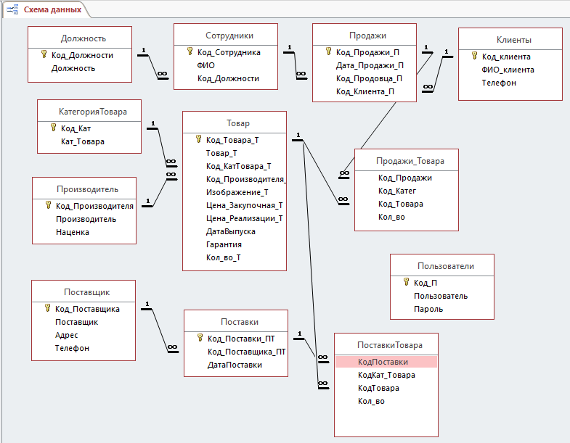

Введение
В настоящее время, в мире, где информация поступает непрерывно, все больше актуально автоматизировать процессы работ рутинного характера, который плохо поддаются формализации. В связи с этим разрабатываются автоматизированные информационные системы (АИС), которые позволяют решить проблему формализации. Они призваны упростить и автоматизировать работу с большими объемами информации: хранением, накоплением и работой с данными.
Заключительной стадией МДК 02.01. Информационные технологии и платформы разработки информационных систем является самостоятельная разработка программного продукта, в основе которого лежит информационная модель салона красоты «БытМаг». Это позволит упростить учет, составление отчетов, поиск документов и обеспечит долговременное хранение информации.
Цель:
– Разработка прототипа автоматизированной информационной системы (АИС);
– Внедрение прототипа АИС в предметную область (магазин бытовой техники);
– Создание и разработка базы данных прототипа АИС.
Задачи:
– Изучение основных процессов, протекающих в предметной области (магазин бытовой техники);
– Проектирование прототипа АИС (создание логической модели);
– Создание прототипа АИС, позволяющая упростить процесс учета и контроля;
– Разработка и создание базы данных прототипа АИС;
– Изучение средств защиты информации, и применение в прототипе АИС.
Объект исследования: деятельность магазина бытовой техники.
Предмет исследования: автоматизация учетов бизнес-процессов магазина бытовой техники.
Описание модели «как есть»:
У каждого производителя есть определенная наценка, которая распространяется на товар.
Администратор проверяет наличие товара и при необходимости делает заказ на поставку товара.
Продавцы реализуют товар, они могут просматривать товар и ее наличие.
Описание ограничений проектного решения:
Ограничение проектного решения можно рассматривать как возможность дальнейшего расширения функциональности приложения. Дополнения можно внести при разработке следующих версий приложения после завершения первой реализации, удовлетворяющей основным требованиям, перечисленным в разделе «Анализ предметной области»).
В данной версии приложения не реализован следующий функционал:
- Не реализована функция покупки товаров через «Интернет - магазин».
- Не реализована функция доставки товара.
- Не реализована функция резервирования товара.
ER-диаграмма:
ER-диаграмма - модель данных, позволяющая описывать концептуальные схемы предметной области.
ER-модель используется при высокоуровневом (концептуальном) проектировании баз данных. С её помощью можно выделить ключевые сущности и обозначить связи, которые могут устанавливаться между этими сущностями.

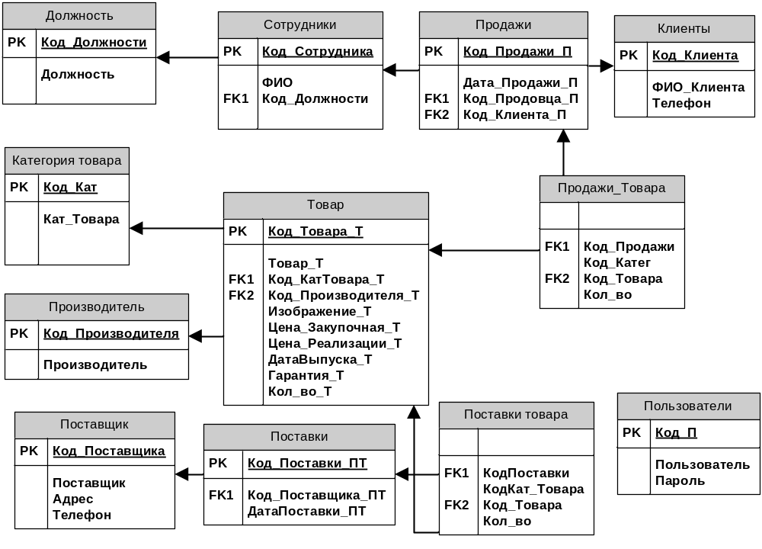

Диаграмма прецедентов:
Диаграмма вариантов использования в UML — диаграмма, отражающая отношения между актерами и прецедентами и являющаяся составной частью модели прецедентов, позволяющей описать систему на концептуальном уровне.
Прецедент — возможность моделируемой системы (часть её функциональности), благодаря которой пользователь может получить конкретный, измеримый и нужный ему результат.
При моделировании системы с помощью диаграммы прецедентов системный аналитик стремится:
- чётко отделить систему от её окружения;
- определить действующих лиц (актёров), их взаимодействие с системой и ожидаемую функциональность системы;
- определить в глоссарии предметной области понятия, относящиеся к детальному описанию функциональности системы (то есть прецедентов).
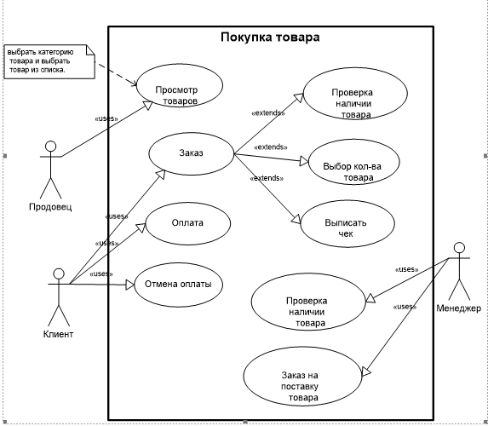

Диаграмма классов:
Диаграмма классов— структурная диаграмма языка моделирования UML, демонстрирующая общую структуру иерархии классов системы, их коопераций, атрибутов (полей), методов, интерфейсов и взаимосвязей между ними.
Класс – это описание набора объектов с одинаковыми атрибутами, операциями, связями и семантикой.
Графически класс изображается в виде прямоугольника, разделенного на 3 блока горизонтальными линиями:
- имя класса.
- атрибуты (свойства) класса.
- операции (методы) класса.
Для атрибутов и операций может быть указан один из трех типов видимости:
- — — private (частный).
- # — protected (защищенный).
- + — public (общий).
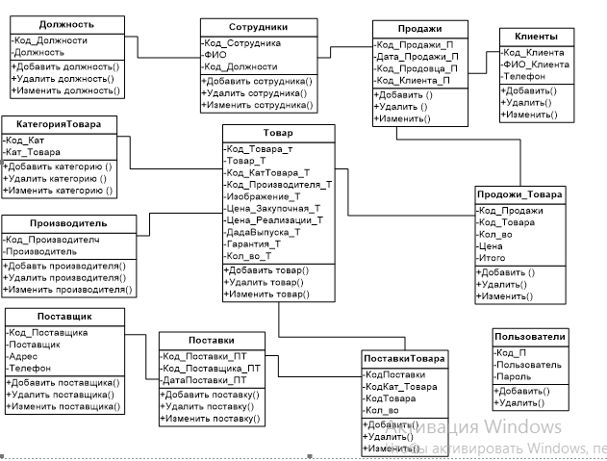
Заключение

Вывод:
Технология проектирования ИС предусматривает следующую последовательность действий разработчика:
- анализ предметной области;
- формирование требований к системе;
- определения ограничений проектного решения, которые связаны в основном с временным ресурсом;
- построение инфологической концептуальной модели с помощью CASE средств и UML диаграмм;
- создание форм для работы со справочной, учетной информацией.
В период учебной практики были закреплены действия на каждом этапе создания прототипа ИС.

Формы
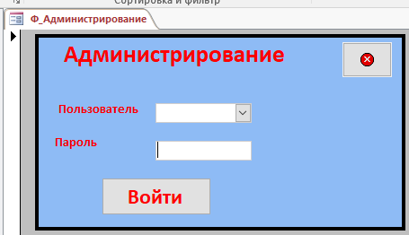
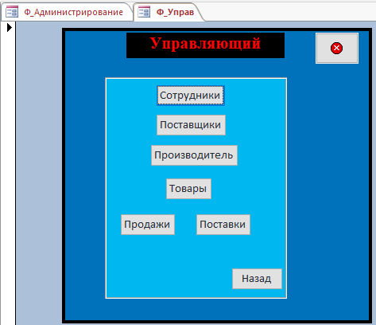
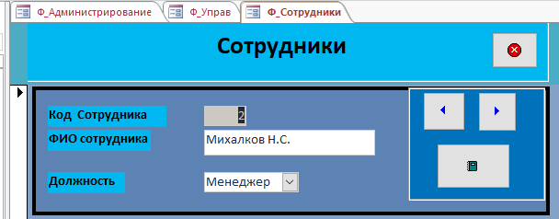
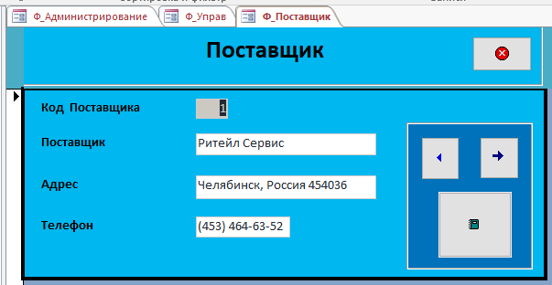

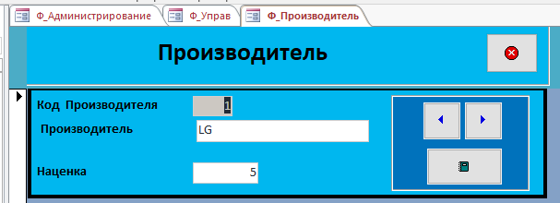
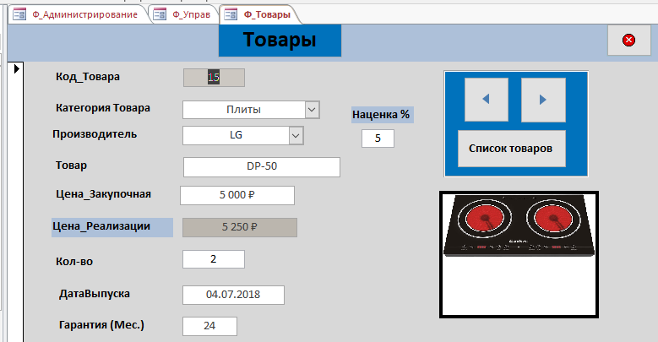
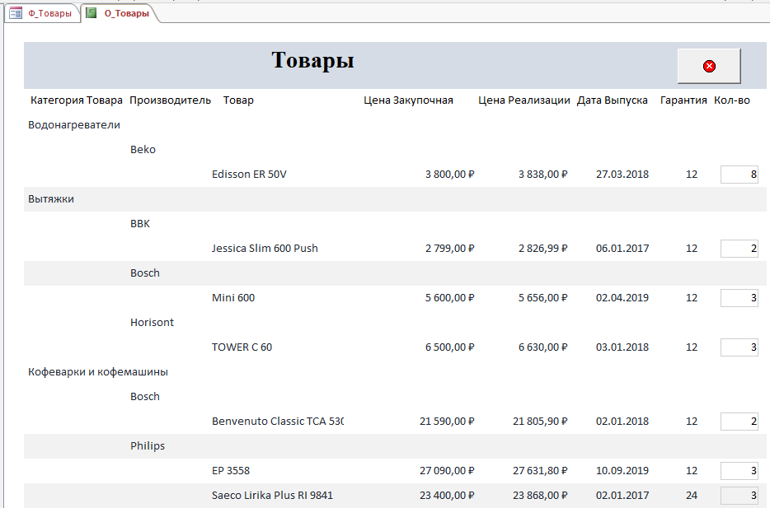
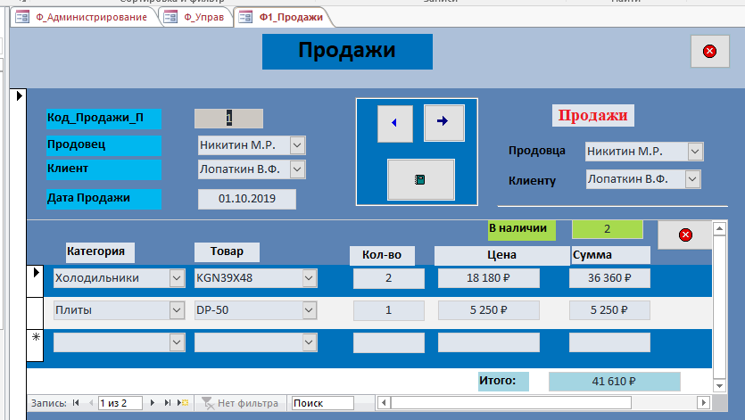
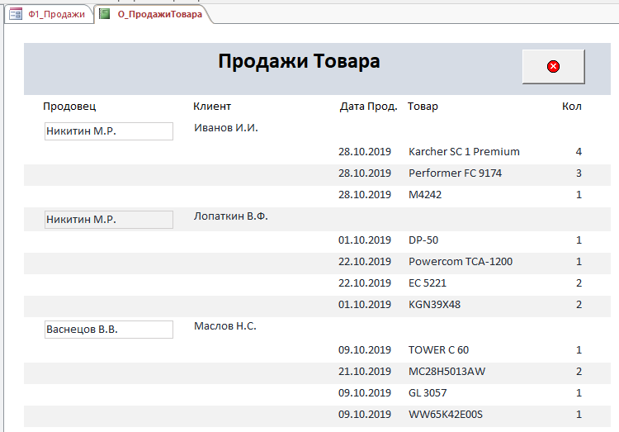
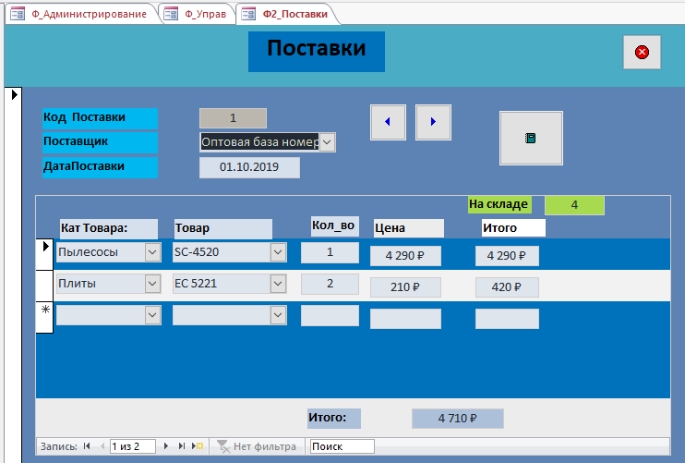
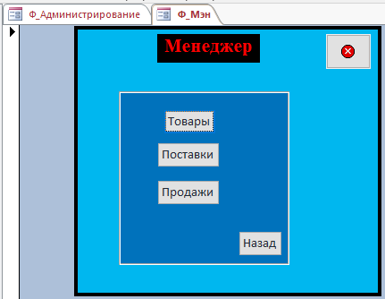

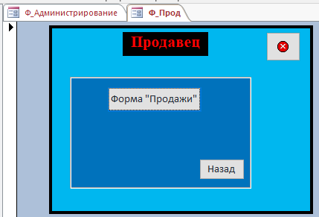
Даные в табл.
